***ВЕСТНИК***

***ВЕРХАЗОВСКОГО МО***

***Официальный печатный орган Верхазовского***

***муниципального образования Дергачевского муниципального района***

***Саратовской области***

**№ 10 02.10. 2024года Распространяется**

**бесплатно**

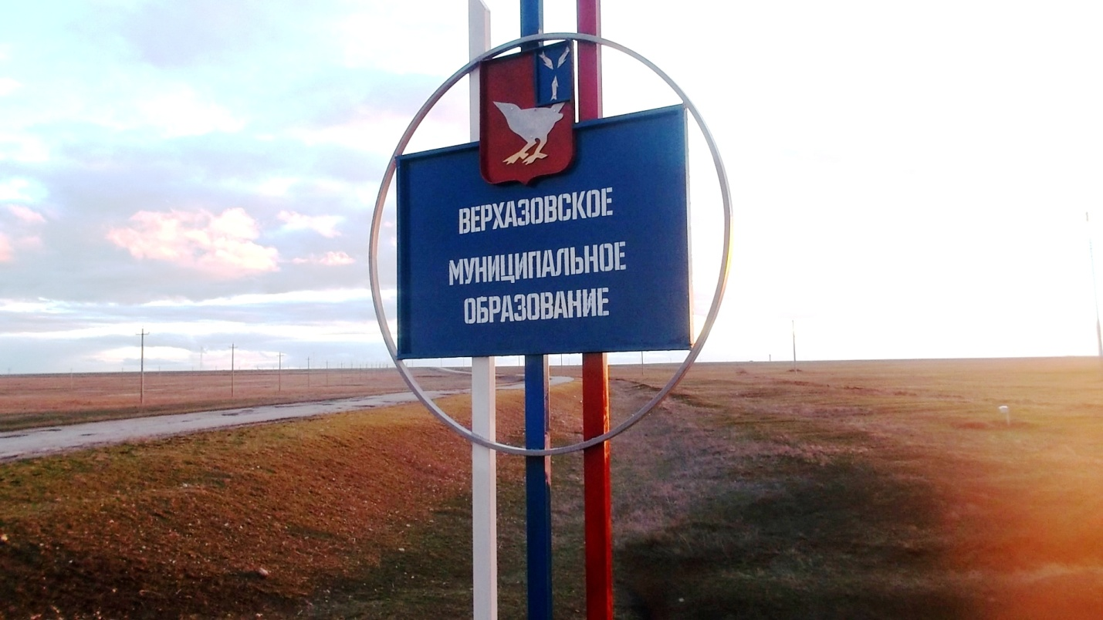

**Объявления**

**Проводиться публичные слушания по внесению изменений и дополнений в Устав Верхазовского муниципального образования 01 ноября2024 года в 09.30. часов, в здании администрации Верхазовского муниципального образования по адресу: с. Верхазовка, пер.Школьный,3**

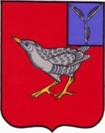

**СОВЕТ**

**ВЕРХАЗОВСКОГО МУНИЦИПАЛЬНОГО ОБРАЗОВАНИЯ**

**ДЕРГАЧЕВСКОГО МУНИЦИПАЛЬНОГО РАЙОНА**

**САРАТОВСКОЙ ОБЛАСТИ**

**РЕШЕНИЕ № 417-722**

**от 01 октября 2024 года**

**О принятии к рассмотрению проекта**

**«Об утверждении изменений и дополнений в Устав**

**Верхазовского муниципального образования Дергачевскогомуниципального района Саратовской области**

На основании Федеральным законом от 6 октября 2003 года № 131-ФЗ «Об общих принципах организации местного самоуправления в Российской Федерации», Закона Саратовской области от 22 мая 2024 года «О внесении изменений в статью 1 Закона Саратовской области «О порядке избрания и срокеполномочий глав муниципальных образований Саратовской области» Устава Верхазовского муниципального образования Дергачевского муниципального района Саратовской области в соответствие с действующим федеральным и областным законодательством

**Совет решил:**

1.Принять к рассмотрению проект по внесению изменений и дополнений в УставВерхазовского муниципального образования принятый решением Совета Верхазовского муниципального образования Дергачевского муниципального района от 25 ноября 2005г. № 03-07, с изменениями от 29.05.2007г. № 13-43; от 08.09.2008г. №25-58; от 14.11.2011г. №83-153; от 02.04.2012г. №98-178; от 29.08.2013г № 139-235; от 16.01.2015г. №175-285; от 16.11.2015г. №192-311; от 15.08.2016г.№215-353; от 14.11.2017г. №256-404;от10.07.2018г.№268-419;от26.11.2018г.№277-432 от 30.07.2019г. №297-466;от15.05.2020г.№320-501;от19.02.2021г.№338-546;от 25.01.2022г.№364-611;от01.08.2022г.№374-632;от30.01.2023г.№385-658;от 15.05.2023г.№392-674;от 04.12.2023г.№401-691от 08.04.2024г.№410-710; от 08.07.2024г.№415-720следующие изменения:

1.1 Наименование изложить в следующей редакции:

«Устав Верхазовского сельского поселения Дергачевского муниципального района Саратовской области».

1.2. Пункт 3 статьи 1 " Правовой статус муниципального образования" изложить в следующей редакции

«Официальное наименование муниципального образования –

Верхазовское сельское поселение Дергачевского муниципального района Саратовской области (далее – сельское поселение). В официальных символах муниципального образования, наименованиях органов местного самоуправления, выборных и иных должностных лиц местного самоуправления, а также на печатях, штампах, вывесках, указателях и в иных случаях может использоваться сокращённое наименование муниципального образования – Верхазовское муниципальное образование.

1.3. Часть 1 статьи 3 «Вопросы местного значения муниципального образования » дополнить пунктом 1.24 следующего содержания:

«осуществление учета личных подсобных хозяйств, которые ведут граждане в соответствии с Федеральным [законом](https://login.consultant.ru/link/?req=doc&base=LAW&n=454116) от 7 июля 2003 года № 112-ФЗ «О личном подсобном хозяйстве», в похозяйственных книгах"

1.4. Часть 1 статьи 27" Досрочное прекращение полномочий депутатов Совета"дополнить абзацем следующего содержания:

«приобретения им статуса иностранного агента;».

1.5. Часть 1статьи 31" Досрочное прекращение полномочий главы муниципального образования" дополнить абзацем следующего содержания:

«приобретения главой муниципального образования статуса иностранного агент

2.Провести публичные слушания по внесению изменений и дополнений в Устав Верхазовского муниципального образования « 01» ноября 2024 года в 9.30 часов в здании администрации по адресу: с.Верхазовка пер.Школьный,3

3. Создать комиссию, по подготовке и проведению публичных слушаний по вопросу, указанному в пункте 1 данного решения, в составе девяти человек:

1.Бикмухаметов Р.Ф..- глава Верхазовского МО

2.Абкаримова В.К. -депутат Совета Верхазовского МО;

3.Байбиков Р.Р.- депутат Совета Верхазовского МО;

4.Айнетдинов М.И..-депутат Совета Верхазовского МО;

5 .Гафуров И.Ф.- депутат Совета Верхазовского МО;

6. Бахтиев Ф.Ф..- депутат Совета Верхазовского МО;

7. Муратов И.Б, - депутат Совета Верхазовского МО;

8.Мусякаева Х.Р.- специалист 1 категории администрации

Верхазовского МО(по согласованию)

9.Казакова Р.Р.- зав ФАП с.Верхазовка (по согласованию)

4. Назначить Бикмухаметова Р.Ф председателем комиссии по проведению публичных слушаний по внесению изменений и дополнений в Устав Верхазовского муниципального образования.

5. До 31 октября 2024 года участники публичных слушаний могут ознакомиться с материалами публичных слушаний, подать заявки на выступление, представить в комиссию материалы, замечания по проекту, указанного в пункте 1. Комиссия располагается по адресу: с. Верхазовка пер.Школьный, д3, тел. 4-77-21

6. Опубликовать дату, время и место проведения публичных слушаний в «Вестнике Верхазовского МО» и разместить на официальном сайте администрации Дергачевского муниципального района

Главный редактор Учредитель: Адрес редакции, издателя

Р.Ф.Бикмухаметов Совет Верхазовского 413462.Саратовская обл

муниципального образования Дергачевский район

Тираж 10 экз. Дергачевского муниципального района с.Верхазовка

Саратовской области пер.Школьный,3